ЛГТУ-113-114 |  | Тренажер "Вращение торса-Твистер"
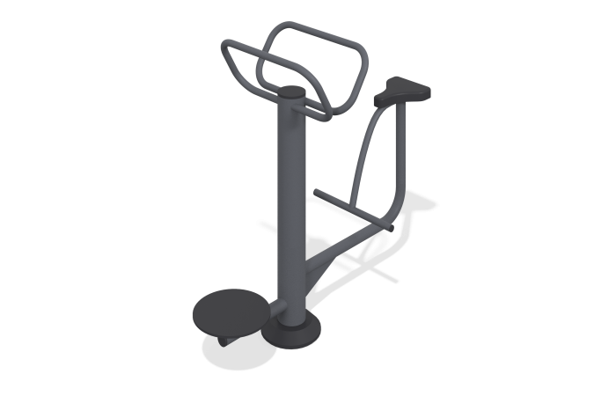

Размеры, мм: | 700x1500x1400 | Вес, кг: | 54
Характеристики материалов
Материалы: металл, порошковая краска, резина, пластик.
Тренажер двухпозиционный для укрепления мышц и суставов рук, ног, спины и поясницы.
Опорные детали рассчитаны на пользователя, максимальное значение массы которого составляет
135 кг.
Конструкция изделия сборно-сварная с применением стальных труб диаметром от 27 мм до 133 мм.
Центральная стойка выполнена из трубы диаметром 133 мм толщиной стенки 4 мм.
В основании стойки опорный фланец толщиной 8 мм.
Накладка сидения и защитный кожух выполнены из пластика.
Диск выполнен из атмосферостойкой резины.
Все имеющиеся металлические детали покрыты порошковой полиэфирной краской.
Весь резьбовой крепеж оцинкованный.
Комплектация: тренажер - 1 компл, крепеж – 1 компл.
.

